ИнструкцияASK-TRT-S, ASK-TRT-L, ASK-TMQ-S, ASK-TMQ-L
по установке пневмоподвескиРИФ на задний мост автомобиля MitsubishiL200 2005-2014 г.в. и 2015+ г.в.
Артикулы: ASK-TRT-S, ASK-TRT-L и ASK-TMQ-S, ASK-TMQ-L(комплекты различаются применяемыми пневмобаллонами)
ПневмоподвескаASK-TRT-S, ASK-TMQ-Sустанавливается на автомобили со штатной подвеской, а
ASK-TRT-L, ASK-TMQ-L на автомобили с лифтом подвески 50мм. Лифт подвески должен быть осуществлён усиленными рессорами. Различиемежду ASK-TRTи ASK-TMQтолько в нижнем кронштейне, так как ширина рессор различается.
Порядок монтажа.
Установка производится на подъёмнике. Для облегчения монтажа необходима трансмиссионная стойка. Монтаж также можно произвести на 4-х стоечном подъёмнике или яме, но в силу ограниченности пространства, это сделать сложнее.
- Снять колесо автомобиля.
- На раме автомобиля с внутренней и внешней стороны имеются несквозные отверстия.
Приложив кронштейн к раме и совместив отверстия, необходимо разметить и просверлить соответствующие недостающие отверстия диаметром 10-11 мм. Получившиеся отверстия необходимо обработать во избежании коррозии.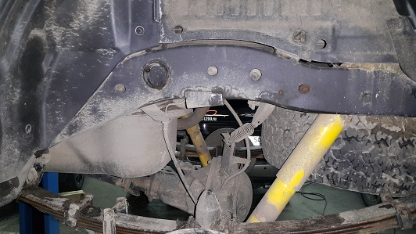

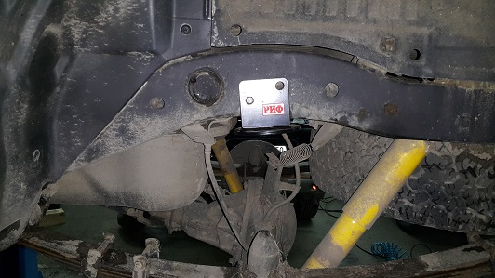
ВНИМАНИЕ: Кронштейны могут охватывать раму достаточно плотно, это происходит из-за того, что на раме имеется сварной шов и от машины к машине он может иметь разный размер.
- Установить на баллон фитинг-переходник, после чего установить в него угловой фитинг для пневмомагистрали. Для герметизации соединений рекомендуется использовать фиксатор резьбы, минимальной фиксации (в комплекте не поставляется). Угловой фитинг имеет пластиковое уплотнительное кольцо, но мы также рекомендуем устанавливать его на фиксатор резьбы.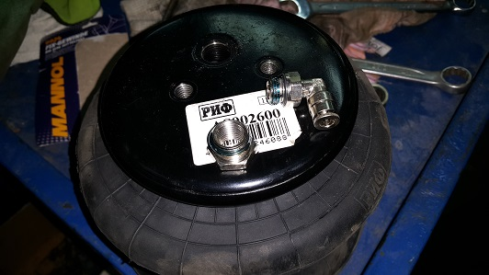

- Установить пневмобаллон на кронштейны.Следить за расположением кронштейнов.О
Они должны находиться на в одной плоскости.
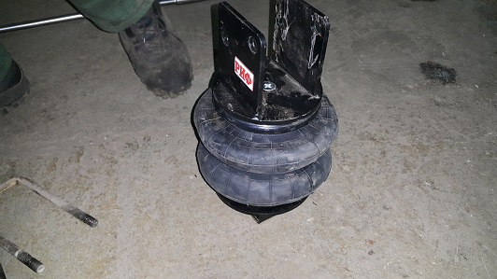
Треугольный вырез нижнего кронштейнадолжен быть развёрнут к центру автомобиля.
- Установить трансмиссионную стойку. Открутить гайки крепления стремянок. Вытащить стремянки. Удалить штатный отбойник.

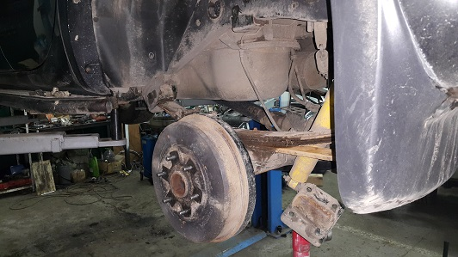

- Закрепить верхний кронштейн пневмоподвески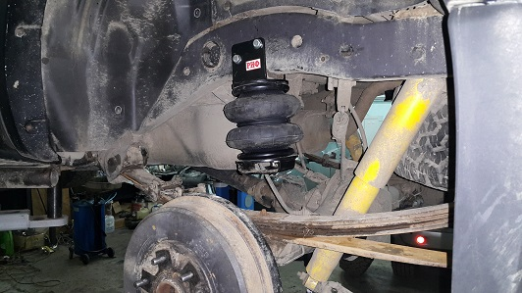
- Завести стремянки в нижний кронштейн.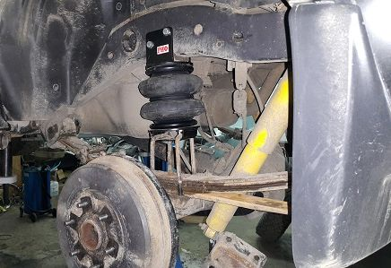

- Надуть пневмобаллон( прибл. 1атм) для дальнейшего облегчения монтажа крепёжных элементов.
Верхний и нижний кронштейн баллона должны плотно прилегать к элементам конструкции автомобиля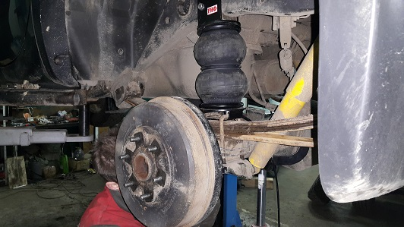
- Затянуть гайки стремянок рессор.

- Выбрать место для установки клапанов управления давлением в пневмобаллонах. Они должны располагаться, так чтобы было удобно контролировать и изменять давление.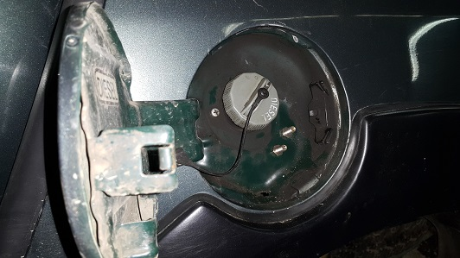

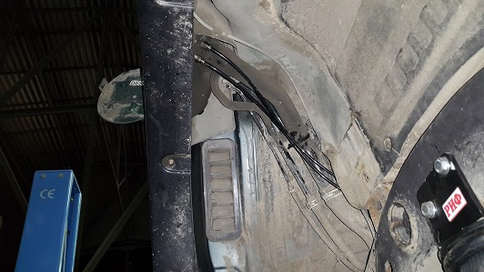

- При помощи пластиковых хомутов закрепить пневмомагистраль вдоль тормозных трубок. От моста к раме магистраль следует проложить вдоль тормозных шлангов. Пневмомагистраль не должна иметь перегибов, а также перетираться об элементы конструкции автомобиля в процессе эксплуатации.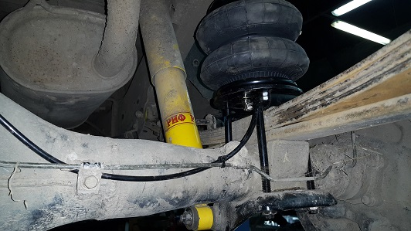

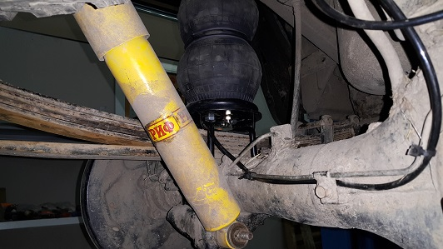
- Установка пневмобаллона на другую сторону автомобиля производится аналогичным образом

Рекомендации по эксплуатации и уходу

1.Минимальное эксплуатационное давление в баллонах 0,8 атм. Запрещено использование без давления.
2.Превышение максимального рабочего давления негативно сказывается на ресурсе пневмоподвески и комфорте управления транспортным средством.
3.Необходимо содержать поверхность пневмобаллонов в чистоте. Особенно это касается автомобилей активно используемых на бездорожье. При работе поверхности баллонов могут соприкасаться и инородные предметы повредят пневмобаллоны.
4.Следует избегать перегрузки автомобиля.
5.Температурный диапазон использования: -40°С +70°С

